**Windows Filtering Platform** (WFP) (vista & server 2008) cho phép xử lý hoặc filer các packet trên network .

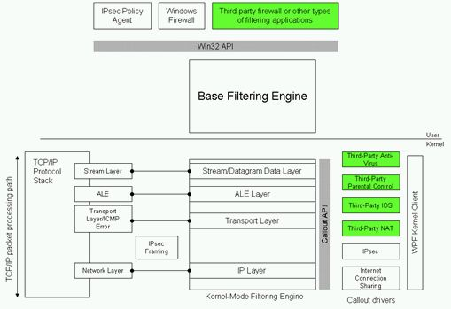

Base filtering engine dùng để filter packet cho các app có liên quan đến network như IPsec hoặc fire wall.

Kernel-mode filtering engine : các packet được kiểm tra ở từng tầng của TCP/IP

Callout drivers : được dùng khi tiến hành kiểm tra packet dựa vào những điều kiện được định nghĩa sẵn.

IP TABLE (fire wall được cài trên ubuntu). Hỗ trợ ip4, ip6 , arp

## Basic Iptables Options:

• ACCEPT

• REJECT

• DROP

• LOG